Sharif Omar uit het dorpje Jayyous op de Westelijke Jordaanoever, is verschillende keren in Nederland geweest. Hij heeft o.a. gesproken in Den Haag tijdens de Internationale Conferentie over de Muur in de Vrije Academie februari 2004 en tijdens het Sociaal Forum in de Beurs in Amsterdam in 2005.

Na vele jaren strijd tegen de waterroof en landannexatie die de bouw van de muur met zich meebrengt lijkt het doek nu definitief voor de boeren van Jayyous te zijn gevallen: Hun toegang tot de akkers en gaarden van Jayyous is definitief verleden tijd.

In het dorpje Bil’in daarentegen lijkt onlangs na twee en een half jaar geweldloze strijd een kleine overwinning te zijn behaald op de Israelische bezettingsmacht. De Muur bij Bil’in, die volgens internationaal recht moet worden ontmanteld, moet volgens het Israelische Hooggerechtshof worden verplaatst. Daardoor zal Bil’in een deel van zijn landbouwgrond terugkrijgen. Buiten Bil’in is er nog meer dan 600 KM muur. Palestijnse landbouwgrond en waterbronnen komen doorgaans aan de “Israelische” kant van de Muur te liggen. Sharif Omar uit Jayyous vertelt in deze getuigenis hoe dit in zijn werk gaat.

Om “veiligheidsredenen” heeft de Israelische inlichtingendienst geweigerd mijn vergunning te verlengen waarmee ik door de Afscheidingsbarrière mag om naar mijn land te gaan. Sinds 23 juni heb ik geen bezoek meer kunnen brengen aan mijn 6 boerderijen en 3600 bomen.

Als Palestijnse boeren zijn wij verwikkeld in een strijd voor gerechtigheid, voor onze vrijheid – voor ons leven. Ik zal dit hieronder aan de hand van voorbeelden de gevolgen beschrijven van de aanleg van scheidingsmuur tussen Israël en ons, ook wel Apartheidsmuur genoemd, en die van de illegale nederzettingen op Palestijns land.
De ondertekening van het Camp David Akkoord door president Sadat en premier Begin deed voor de Israëlische regering het op groen springen licht voor de confiscatie van ons land en diefstal van ons water. Hiervoor maakte zij gebruik van allerlei directe en indirecte methodes.

Directe methodes: Om beslag te leggen op ons land maakte de Israelische regering allereerst gebruik van wetten uit de tijd van het Britse mandaat . Volgens deze wetten heeft de regering het recht land te confisqueren als dit nodig is voor de aanleg van waterleidingen en riolen, of wanneer dit nodig is om wegen te kunnen aanleggen voor nieuwe wijken, in dit geval dus Israelische nederzettingen. Deze wetten geven de regering tevens het recht land tot Staatsland te verklaren als het bestaat uit meer dan 50% stenen, omdat dit niet geschikt zou zijn voor landbouw. Dit is een groot risico voor ons aangezien het grootste deel van de Westelijke Jordaanoever bergachtig is of aan de voet van bergen ligt. Een deel van mijn eigen land (perceelnr 419, blok 3) is onder deze wet in beslag genomen, maar na 8 jaar procederen bij de Militaire Rechtbank in Beit Eel heb ik het teruggekregen. Dit noodzaakte mij toen wel het te ontginnen, en daarvoor heb ik tegen hoge kosten voor 1300 uur een grote bulldozer moeten huren. Maar ik was blij dat ik mijn land terug had, en ik beschouwde alles wat ik had doorgemaakt en de kosten van de ontginning en het feit dat ik hiervoor had vastgezeten als een bescheiden prijs daarvoor.
Ten tweede maakt de Israëlische regering ook gebruik van Ottomaans recht. Dit is Islamitisch recht dat stelt dat 10% van je inkomen aan de armen moet worden geschonken. Maar gedurende de Turkse overheersing is dit principe zo gewijzigd dat de 10% niet meer aan de armen maar aan de Staat toekomt. De wet stelt dat iedere boer die zijn land gedurende drie jaar ononderbroken braak laat liggen dit land aan de Staat verliest. Wij zijn onder deze wet veel van ons land kwijt geraakt, bijvoorbeeld het land van mijn buren (nr 32, blok 3).

De Israëliërs nemen twee keer per jaar luchtfoto’s. Als dit in mei gebeurt, na de oogst, of in november na het ploegen en planten, dan kunnen we niet bewijzen dat het land in gebruik is.

Op 30 oktober 1988 kwam de Israëlische Militaire Goeverneur van ons district – het District Qalqilia – naar mijn dorp Jayyous bij de dorpsraad met de verklaring dat 1362 dunums ( een dunum is 1000 vierkante meter) als staatsland zou worden bestempeld. Wij kregen 30 dagen om hiertegen in beroep te gaan. We waren met 79 boeren. Ik was de enige die werd opgeroepen om te getuigen. Na 8 jaar, op 28 mei 1996, nam de Israëlische Militaire Rechtbank in Beit Eel een besluit. Achttien boeren verloren al hun land, enkelen deels en anderen kregen hun land terug.

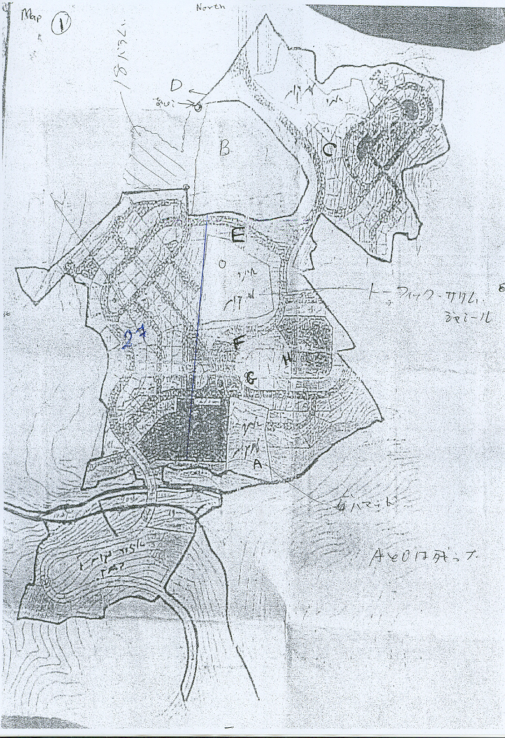

Deze kaart is een van de drie kaarten die aan dit besluit gehecht waren. Ze tonen aan hoe de bovengenoemde wetten werden gebruikt om het land af te pakken. B is mijn land. Tijdens de derde hoorzitting werd duidelijk dat mijn land in beslag zou worden genomen onder Brits Mandaatrecht. Het land van mijn buurman (nr. 32) was eigendom van 7 broers. Vier secties, E, F, G, H, werden geconfisqueerd omdat de advocaat niet kon bewijzen dat het beplant was. Twee secties waren beplant met olijfbomen (O), en een sectie met amandelbomen (A). Deze werden behouden. Wat deze twee secties betreft is te zien dat sectie O van alle zijden omringd is [door nederzettingen, vert.] en dus besloten de kolonisten dit in te pikken. Ze kwamen op 9 december 2004 met grote bulldozers en begonnen de olijfbomen uit de grond te rukken. Na enkele aanvaringen tussen de kolonisten en boeren en eigenaren, lukte het de advocaat het werk gedurende tien dagen te stoppen. Dit gaf ons de kans te bewijzen dat dit geen staatsland was. De door ons gevraagde ontmoetingen met de Israëlische autoriteiten vonden echter niet plaats, want iedere dag ontbrak er wel een van hen. Op 19/20 december 2004 kwam de bulldozer terug en ging verder met de ontworteling van de bomen – 728 levende olijfbomen.

Deze wet betreffende ‘Afwezige Landeigenaren’ werd ook toegepast toen de Israëlische regering ons land in beslag nam.
En als laatste: ons land kan ook worden afgenomen om zogenaamde ‘veiligheidsredenen’, zoals momenteel gebeurt bij de bouw van de Apartheidsmuur. Deze Muur is het grootste plan dat de Israëlische regering sinds de bezetting van ons land in 1967 heeft beraamd voor de confiscatie van ons land.

Vóór de aanleg van de Muur paste de Israëlische regering vele indirecte manieren toe waardoor wij verplicht werden ons land te verwaarlozen: talrijke uitgaansverboden, afsluiting van gebieden, checkpoints, oneerlijke concurrentie, marketingproblemen, bedrog van ongeletterde mensen door het gebruik van valse documenten, dreigingen en geweld om mensen te dwingen hun land te verkopen.

Een voorbeeld:
De 84-jarige Al Haj Mohammad Salih Nofal woonde op zijn boerderij en kwam slechts nu en dan in het dorp. Op een avond werd hij bezocht door twee mannen, waarvan een in politie-uniform, die hem beschuldigden van bezit van een vuurwapen. Hij hoorde aan hun accent dat zij Israëliërs waren. Ze doorzochten zijn huis maar vonden geen wapen. Toen vroegen ze hem een papier te tekenen waarop vermeld was dat zij geen wapen hadden gevonden. Hij was achterdochtig en weigerde te tekenen. Ze boeiden hem en begonnen hem naar een wadi [vallei] te slepen. Hij was overtuigd dat zij hem daar wilden doden. Toen zij echter beseften dat er een huis van een Bedoeïen vlakbij lag, probeerden ze zijn duim op het papier te drukken voor een afdruk, waarbij drie vingers werden gebroken, en sloegen hem met de kolf van een geweer op het hoofd. Toen de Bedoeïenen dichterbij kwamen, sloegen de Israëliërs op de vlucht en lieten Al Haj nog steeds geboeid achter. De politie in Qalqilia en Nabloes weigerden de zaak te onderzoeken, de Militaire Politie nam wel de zaak op maar heeft hem niet opgelost.

De Israëliërs pakken land af voor hun eigen doeleinden. Zo namen ze bijvoorbeeld een stuk van het land van mijn buurman (no. 27 blok 3) en veranderden het in een steengroeve; een ander stuk land (no. 588 blok 3) wordt nu gebruikt als vuilnisbelt voor enkele van de Israëlische nederzettingen. En zo zijn er nog vele andere methoden.

Laat ik iets meer over de Muur vertellen. In de stad bestaat hij uit een betonnen muur van 8 meter hoog. Buiten de stad bestaat hij uit een stelsel van hekken en greppels. De Muur voegt vele nieuwe obstakels toe om ons verhinderen ons land te onderhouden, zodat dit uiteindelijk door een nabije nederzetting kan worden geannexeerd.

Wat is het effect van de Muur op mijn dorp en de omgeving? De Muur ligt op 6 km van de Groene lijn (de Bestandslijn van 1967) en loopt over het land van Jayyous. Hierdoor zijn 8 600 dunums – 75% van ons land – onbereikbaar voor ons geworden. Bovendien heeft Israël al onze ondergrondse waterbronnen ingelijfd, met als gevolg dat ons inkomen met 90% is afgenomen. De Muur door het land van Jayyous is 15 km lang, en kronkelt van de noordwest zijde van de stad Qalqiliya, dat op de Groene Lijn ligt, naar de rand van Falamya – het naburige dorp ten noorden van Jayyous.
In ons gebied bestaat de Muur uit een serie hekken en greppels – scheermesdraad met een breedte en hoogte van 2-3 meter, en met enkele poorten, dan een greppel van 2-3 meter diepte, en dan een ongeplaveide weg, 3-4 m. boven de omliggende grond, dan het voornaamste hek, 4 m. hoog voorzien van elektronische sensoren en de hoofdpoort, dan een stuk geplaveide weg tussen twee ongeplaveide wegen, dan weer een greppel en scheermesdraad en een poort. Het geheel heeft een breedte van 40 tot 80 meter. Met de constructie van het hek is 650 dunums land van Jayyous verwoest en zijn 4 000 bomen ontworteld.

De Israëlische regering rechtvaardigt de bouw van de Muur met ‘veiligheidsredenen’. Maar op de Groene Lijn naast het land van Jayyous, vlakbij de huizen van Zur Yigal [een nederzetting, vert.], zijn al twee hekken, een elektrisch en een van scheermesdraad, waar geen hond of kat doorheen kan. Als veiligheid werkelijk de reden voor de bouw was, dan zouden deze twee hekken volstaan en ontbreekt iedere noodzaak voor de bouw van de andere hekken, 6 km verder ten oosten van de Groene Lijn op land van Jayyous!!. En als die hekken wel nodig zouden zijn, waarom worden ze dan niet op de Groene Lijn geplaatst?

Ik wil vertellen over een ervaring uit de tijd toen de Muur nog gebouwd moest worden:
Tijdens een van onze geweldloze demonstraties waren we op de weg gaan zitten om daarmee te voorkomen dat de Israëlische bulldozers onze olijfbomen uit de grond zouden trekken. Toen het leger ons van de weg begon te vegen ontstond een gesprek tussen de legercommandant en mij. Volgens hem was het zitten op de weg gewelddadig en we mochten de aannemer niet verhinderen zijn werk te doen. Ik vroeg hem, “als de sit-in gewelddadig is, hoe moeten we dan het ontwortelen van bomen noemen?” Hij antwoordde dat dit gebeurde in opdracht van de regering. Ik vroeg hem toen waarom hij de Muur zo dicht bij de huizen wilde bouwen? Hij zei dat dit was om aanvaringen tussen Palestijnen en Israëliërs te voorkomen. Ik wees hem erop dat het van hier naar de Groene Lijn 6,5 km was maar van hier naar het dichtstbijzijnde huis maar 28 meter. Ik vroeg hem, “denkt u werkelijk dat 6,5 km niet genoeg is ter voorkoming van aanvaringen en deze 26 m wel?” Het antwoord bestond uit een massa traangaskogels. Op die dag werden 9 internationale demonstranten en een Israëlische gearresteerd. Een van hen was een Spaanse vrijwilligster met de voornaam Ester.

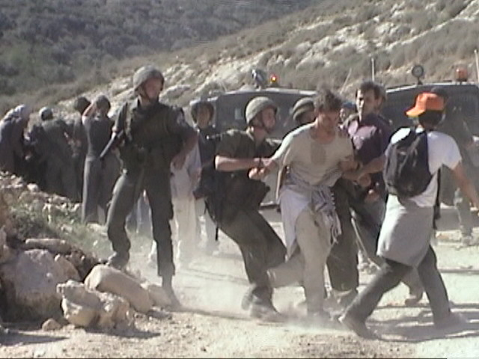

Het is duidelijk dat het inpikken van het land een van de voornaamste bedoelingen is van de Muur. Om dit doel te bereiken gebruiken ze de volgende methoden :

1 Niemand mag door de poort in de Muur zonder vergunning. Maar lang niet alle boeren krijgen een vergunning.
- Iedereen die eens om veiligheidsredenen heeft vastgezeten of deelgenomen aan een gevecht met soldaten zal nooit een vergunning krijgen.
- Een familie krijgt nooit een vergunning als iemand in de familie een zelfmoordaanslag heeft gepleegd.
- Geen boer kan een vergunning krijgen zonder documenten die bewijzen dat hij de eigenaar is van land ten westen van de Muur. Dit document wordt uitgegeven door het Israëlische kantoor voor landregistratie en moet ieder jaar vernieuwd worden. Vanwege deze beperkingen hebben de mensen in het dorp die geen eigen boerderijen bezitten geen mogelijkheid meer om werk te krijgen op onze boerderijen, en zonder arbeiders lukt het ons boeren nauwelijks al het werk te doen dat nodig is..
- Velen zijn niet in staat geweest om hun recht als erfgenaam van het land te bewijzen vanwege het verschil tussen de Jordaanse en de Israëlische registratiesystemen. De volgende lijst met namen van vier generaties van mijn eigen familie illustreert dit:

Naam zoon Naam vader Naam Grootvader Familienaam

Jordaans systeem Mohamad Omar Mohamad (naam vader)
Israëlisch systeem Shareef Mohamad Omar Khalid (mijn naam)
Israëlisch systeem Azzam Shareef Mohammad Khalid (naam zoon)
Israëlisch systeem Shareef Azzam Shareef Khalid (naam kleinzoon)

Hoe kan mijn kleinzoon bewijzen dat het land zijn eigendom is? Het land werd onder het Jordaanse systeem geregistreerd op de naam van mijn vader – maar het Jordaanse systeem bevat niet onze familienaam Khalid, en mijn kleinzoon heft geen van mijn vaders namen – er is geen connectie met de naam van mijn vader.

2 Ze bouwen hekken om de bewegingen van boeren te controleren:
- De gaat drie keer per dag open – we kunnen dus niet komen en gaan wanneer we willen, zelfs niet in geval van nood.
- De morgen is de belangrijkste tijd van de dag om op het land te werken, maar de openingsuren voor mijn dorp liggen voor het hele jaar vast, nl. tussen kwart voor zes tot kwart over zeven a.m. Maar in de winter is het koud en nat en gaat de zon niet voor 7 uur op.
- We moeten in de rij staan wachten, terwijl de soldaten de vergunningen checken en de tractoren en het gereedschap inspecteren. Soms is de behandeling is vernederend en mensonwaardig, waardoor de mensen geïrriteerd raken en er problemen ontstaan met de soldaten..
- Soldaten sluiten de als er enige vorm van actief verzet is – zelfs als dit ver van de of het dorp gebeurt.
- Onze vergunningen zijn slechts geldig voor één , die waarvan het nummer op onze vergunning staat.
- Handelaren plachten direct naar onze boerderijen te komen om onze producten te kopen. Dit is nu onmogelijk, omdat zij geen vergunning kunnen krijgen om via onze door de Muur te komen. Dit vergroot onze marketingproblemen.
- Vroeger konden we met onze voertuigen naar Nabloes gaan – dit is de grootste en dichtstbijzijnde stad. Maar nu moeten we onze vrachtauto’s uitgeladen en en laten inspecteren door soldaten gen vervolgens weer inladen voordat we de checkpoints naar Nabloes kunnen passeren. Het kost twee uur om alle dozen uit de vrachtauto te halen. De soldaten checken iedere doos en ook de vrachtwagen. Dat kan ook wel twee uur duren en het weer inladen van de dozen nogmaals twee uur. Hierdoor lukt het ons absoluut niet onze producten voor 10 uur ‘s morgens naar de markt in Nabloes krijgen en de handelaren hebben dan allang de aankopen voor hun winkels gedaan. De volgende dag zijn de producten niet meer vers en krijgen we een lage prijs. Daarentegen kunnen Israëlische vrachtwagens makkelijk vroeg door de checkpoints waardoor ze een goede prijs voor hun koopwaar kunnen krijgen. Wij kunnen onze producten niet exporteren en mogen ze evenmin in Israël verkopen. Ook kunnen we de markten in Nabloes niet op tijd bereiken om er een goede prijs voor te krijgen. Hoe lang kunnen we nog doorgaan met onze gewassen te planten en voor een lage prijs te verkopen, alleen maar om ons land te beschermen tegen confiscatie?

Hier volgt een voorbeeld van de manier waarop wij door de Muur ons water zijn kwijtgeraakt:
Er is geen grens tussen de landerijen van Jayyous en het noordelijk daarvan gelegen naburige dorp Falamya. In Falamya is ooit een groot landbouwproject gefinancierd en opgezet door het Franse Ministerie van Landbouw. Volgens de eerste kaart van de route van de Muur zou deze worden gebouwd over de grote put van de waterbron waarvan dit project z’n water betrekt. Tijdens een ontmoeting van de Franse Consul met een hoge Israëlische officier verzocht de Consul de route van de Muur 100 meter te verplaatsen naar het westen zodat de put beschermd werd. Bij de bouw van de Muur verlegde de aannemer de route vervolgens 100 m. naar het oosten en niet naar het westen, en sneed daarmee de boeren af van deze watervoorraad.
Hetzelfde gebeurde bij de ondergrondse put bij Faroun. Eerst werden bomen verwijderd en de grond klaargemaakt voor de Muur die op 150 m. ten Westen van de put gebouwd zou worden, maar toen werden de plannen veranderd en kwam uiteindelijk de Muur 150 m. ten oosten van de put gebouwd te liggen.
Kortom, het is duidelijk dat de Muur gebruikt wordt om Palestijnse dorpen af te snijden van de rijke waterbronnen van de westelijke gelegen watervoorraden.

Het Israëlische Hogergerechtshof heeft enkele malen geadviseerd de route van de Muur te wijzigen. De kaarten van het Israëlische leger waarop het antwoord op het advies van het Hof was uitgewerkt waren schokkend.

Een voorbeeld:
Vijf Palestijnse dorpen liggen nu tussen de Groene Lijn en de Muur. Op de nieuwe kaart van het leger is de Muur zo geplaatst dat deze de dorpelingen scheidt van het land waarvan zij afhankelijk zijn. De dorpen zullen liggen aan de Palestijnse kant, het land aan de Israëlische. De meerderheid van de mensen weigeren deze verandering te accepteren omdat dit hen van het land berooft dat in feite hun leven is.

Op 30 oktober 2006 heeft het Israëlische Hooggerechtshof een advies gegeven om de Muur bij Jayyous te verplaatsen. Op 27 juni 2007 vertelde het leger onze advocaat dat de route van de Muur verplaatst zou worden en 1 500 dunums van de kortgeleden door de muur van het dorp gescheiden 8 600 dunums, weer zouden worden vrijgegeven. Dit lijkt mooier dan het is. Het is heel wel mogelijk dat de nieuwe route van de Muur komt te liggen op het gebied van de binnenkort vrij tegeven 1 500 dunums. Wij zouden willen dat zij de Muur naar de Groene Lijn zouden verplaatsen.

Samenvattend noem ik hier nogmaals de vier doelen van de Muur.
(1) De opzet ervan is confiscatie van Palestijns land. 74 Israelische nederzettingen, met een bevolking van ongeveer 368 000 kolonisten, liggen aan de westzijde van de Muur, d.w.z. tussen de Muur en de Groene Lijn. Daardoor wordt de Muur nu een politieke grens. Israël wil het land ten westen van de Muur onteigenen – inclusief 75% van het land dat van mijn dorp is, van Jayyous. De Muur dringt diep in de Palestijnse Westelijke Jordaanoever, en loopt rond het grote Israëlische nederzettingenblok Ariël.
- De Muur is zo aangelegd dat de Palestijnse waterbronnen door Israël zijn opgeslokt. Er zijn verschillende grote enclaves van Israëlische nederzettingen op de Palestijnse Westelijke Jordaanoever. Een kaart toont duidelijk aan dat deze gebieden corresponderen met de belangrijkste ondergrondse watervoorraden. Hierdoor heeft, zoals ik al verteld heb, Jayyous geen toegang meer tot de eigen putten. Dit is overal in Bezet Palestina het geval. Sinds Israël de Westelijke Jordaanoever in 1967 bezet heeft, heeft het nooit van zijn bedoeling een geheim gemaakt de Palestijnse hulpbronnen voor eigen doeleinden te willen gebruiken De Palestijnse bevolking is geïsoleerd van haar waterbronnen. Vanaf 1983 hebben de Israëlische waterbeheerautoriteiten op iedere ondergrondse put watermeters geïnstalleerd. Zij hebben de hoeveelheid water die wij mogen oppompen beperkt en quota’s opgelegd die niet tegemoetkomen aan de behoefte van de mensen.
- De route van de Muur die zich naar het oosten tot in de Westelijke Jordaanoever uitstrekt om de nederzetting Arïel heen, verdeelt de Westoever in drie van elkaar gescheiden gebieden. Israël kan alle bewegingen tussen deze gebieden controleren door wegafsluitingen en checkpoints. In feite belet de Muur de stichting van een leefbare, onafhankelijke Palestijnse staat.
- Professor Arnon Sover van de Universiteit van Haifa heeft, om iets te doen aan wat hij
zag als een naderend demografisch probleem, in 1979 voorgesteld een scheidingsmuur te bouwen tussen het merendeel van de Palestijnse bevolking en de hoofdzakelijk joodse kern. Hij voorspelde dat in 2020 de Palestijnen 60% van de bevolking van historisch Palestina zouden uitmaken. Hij schatte in dat de bouw van een scheidingsbarrière (een Muur) feitelijk een miljoen Palestijnen zou beroven van hun belangrijkste bron van levensonderhoud, en hen zou dwingen elders een nieuw bestaan te zoeken - dat wil zeggen te emigreren. De Israëlische regering zou hen dan kunnen vervangen door een miljoen joden van uit de hele wereld aan te moedigen tot immigratie– dit zou de oplossing betekenen voor Israëls demografische probleem, althans het probleem op de lange baan stellen. Voor hem was de Muur een demografisch instrument. Over ‘veiligheid’ werd niet gesproken.

Shareef Mohamad Omar Khalid
Jayyous, 5 juli 2007

Vertaald door Aleid Sevenster-Blink

